Medien-Information

Datum 27.06.2018
Nr. PI 2147
Anzahl Zeichen 1086
Kontakt Müller Martini AG
Untere Brühlstrasse 13, CH-4800 Zofingen/Schweiz
Telefon +41 62 745 45 75, Fax +41 62 751 55 50
info@mullermartini.com, www.mullermartini.com

Printech: Impulse für den russischen Markt

An der Printech in Moskau präsentierte Müller Martini auf einem sehr gut besuchten Messestand spannende Maschinenlösungen – auch für den Digitalmarkt.

An der führenden Fachmesse für die Druckindustrie in Russland Printech informierten sich vom 26. bis 29. Juni die grossen und mittleren Druckereien und Buchhersteller des Landes am Stand von Müller Martini über aktuelle Maschinenlösungen. Besonderes Interesse galt den Weiterverarbeitungslösungen für den Digitaldruck bis hinunter zu Auflage 1-Produktionen, deren Anteil auch in Russland weiter steigt.
„Wir sind sehr zufrieden mit den Besucherzahlen“, bekräftigt Roland Henn, Geschäftsführer Müller Martini Eastern Europe den Erfolg des Messeauftritts. „Wir haben uns vor allem sehr gefreut über die vielen interessanten Gespräche mit Kunden, die Equipment der Marke Kolbus im Einsatz haben.“ Neben konkreten Verhandlungen zu laufenden Projekten konnten auch zahlreiche Vereinbarungen zur weiteren Zusammenarbeit mit Müller Martini in den Bereichen Ersatzteile und Service getroffen werden.

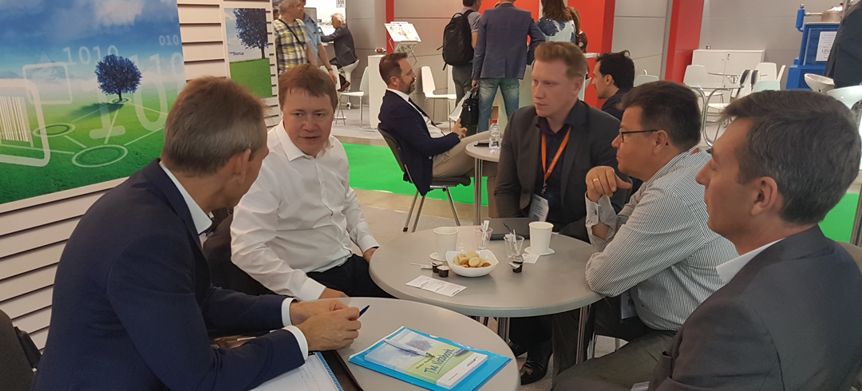Auf dem gut besuchten Stand präsentierte Müller Martini an der Printech in Moskau aktuelle Maschinenlösungen.

